**自动993程序使用说明**

# 一、开发前言

为配合济南市就业办基层业务指导处关于社保补贴相关工作在基层单位的开展，在确保工作人员能够严格落实济人社发【2017】38号、39号、40号文件中相关工作要求的同时，有更多的时间和精力做好跟进服务，特研发此程序。

# 二、前期准备

**（注意：前期准备为一次性工作，除非重装系统，否则无需更改。以下内容请务必认真阅读并操作）**

## 1、安装高版本的Excel软件

由于低版本Excel文件在功能上存在天然缺陷，故程序研发时已完全放弃对低版本的Excel文件支持：即不支持Excel2003及以下版本的xls文件，支持Excel2007及以上版本的xlsx文件。相关软件请自行百度下载，或直接下载WPS。

## 2、安装Java软件

根据电脑系统，选择安装32位或64位Java（[怎样查看计算机是32位还是64位操作系统？](http://jingyan.baidu.com/article/09ea3edec9caa4c0aede392e.html)，[Java安装程序链接](http://www.oracle.com/technetwork/java/javase/downloads/jdk8-downloads-2133151.html)）。安装时无需理会其中的过程，一直点击下一步即可。

注意，要安装的是Windows系统下Java的JDK程序（约200M），不是JRE程序（约50M）。

## 3、配置Java环境变量

以win7为例，具体的操作过程如下：

1. 计算机→属性→高级系统设置→高级→环境变量，如下图：

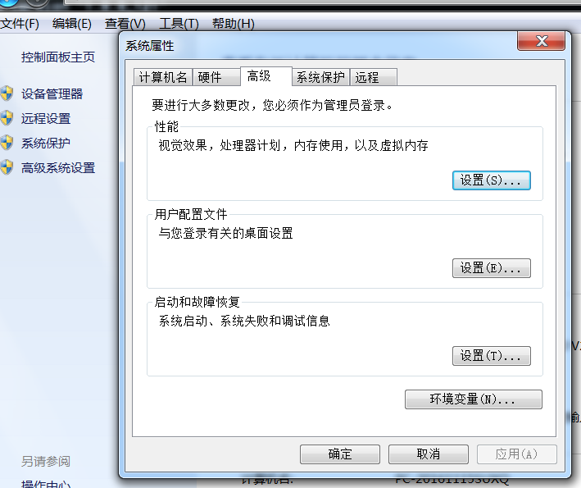

1. 系统变量→新建 JAVA_HOME 变量 。变量值填写JDK的安装目录（默认是 C:\Program Files\Java\jdk1.8.0_131)，如下图：

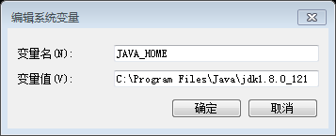

③系统变量→寻找 Path 变量→编辑

在变量值最后输入 %JAVA_HOME%\bin;%JAVA_HOME%\jre\bin;

（注意原来Path的变量值末尾有没有;号，如果没有，先输入;号再输入上面的代码。;号是在英文状态下输入的！！！）如下图：

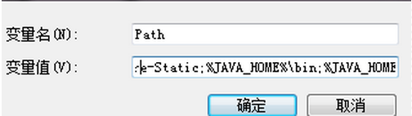

④系统变量→新建 CLASSPATH 变量（如果有，就直接编辑）

变量值填写   .;%JAVA_HOME%\lib;%JAVA_HOME%\lib\tools.jar（注意最前面有一点），如下图：

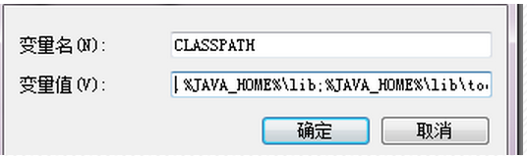

# 三、程序使用

## 1、启动程序

本程序由两个文件组成，分别是“Auto993-3.0.jar”和“运行Auto993-3.0.bat”，如下：



“Auto993-3.0.jar”为主程序，但受Windows系统所限无法直接双击运行！！！需要双击“运行Auto993-3.0.bat”后方可正确启动。其中，“3.0”为版本号，不同版本的程序，均有两个文件构成。

程序正确运行后，出现如下界面：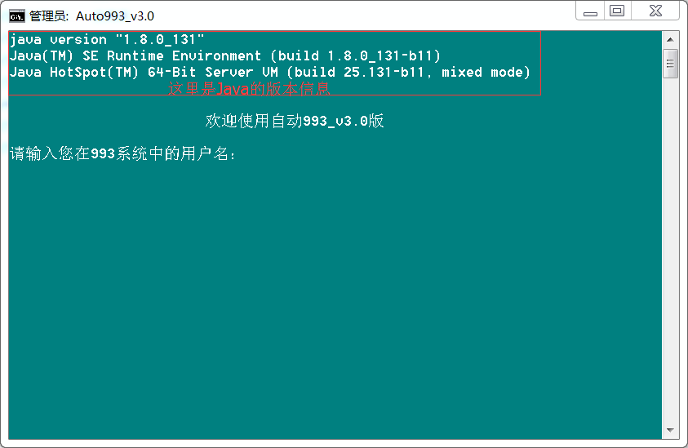

输入劳动993的用户名和密码后，出现如下界面：

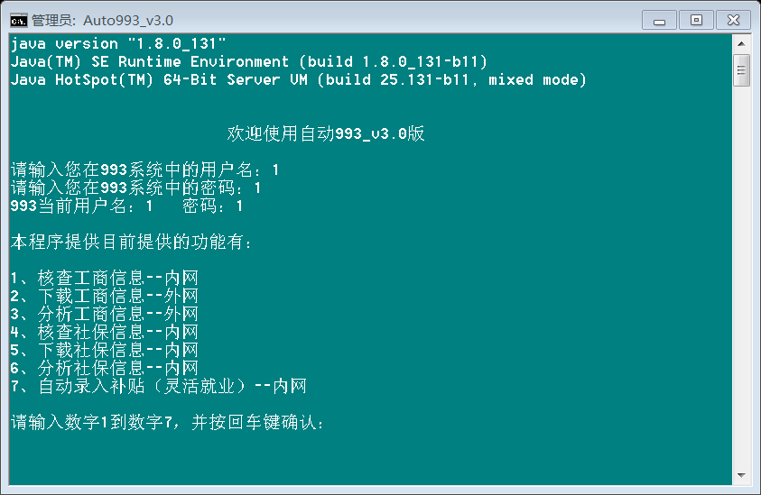

## 2、制作Excel文件

使用本程序的第1/2/4/5/7功能前，需要给程序提供一个xlsx文件。该Excel文件名称任意（不可含有特殊字符），但必须放置在C盘根目录下（[什么是C盘根目录？](https://zhidao.baidu.com/question/9310523.html)）。

表格数据中，第一行为标题；第一列必须为身份证号码（18位字符，末尾X的需要大写），第二列必须为人员姓名（中间、前后均不得有空格）；其他列内容随意，但要注意：如果某一列有标题，那么该列下所有行中的单元格必须有内容，否则会出现不可预知的错误。

## 3、功能前置说明

执行每项功能前，都会有一个简短的说明，请务必认真阅读，并按照要求输入指定内容。

## 4、查看运行结果

执行每项功能时，页面会实时显示目前的运行状态，工作人员可根据提示，判断程序运行状况。

执行每项功能后，程序均会在C盘根目录下生成指定文档已记录程序运行结果：其下载结果生成为TXT文档，运行结果生成为Excel文件。

# 四、相关说明

## 1、该程序是如何确保补贴自动录入时准确性的

**录入前发现以下情况，记录结果并直接跳过补贴录入阶段：**

①身份证号码无效；

②年龄超龄；

③存在未注销或为未吊销的工商信息；

④当前用户所属机构与指定人员创建机构不一致；

⑤剩余补贴月数为零；

⑥自动生成的养老补贴金额不正确；

⑦自动生成的医疗补贴金额不正确；

**录入时发现以下情况时，记录结果并取消当前的补贴录入：**

①已经录入补贴；

②补贴享受起始年月早于审批日期；

③无补贴预算；

④资金报表已经上报，不允许维护补贴；

⑤剩余月数不足；

⑥无低保待遇记录；

⑦不存在社保缴费信息；

⑧家庭成员正在享受补贴；

⑨其他特殊情况；

其中，对于工商信息的核查，连接的是993的工商数据库；对社保信息的核查，连接的是社保局的数据库。需要注意的是，社保局的数据库和993的社保数据库并非实时同步，因此不适宜的时间运行程序，可能会出现补贴金额不正确的情况。